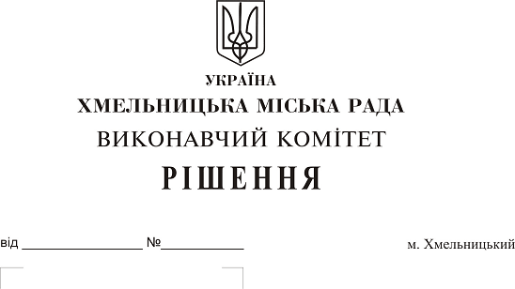
Про надання дозволу на встановлення
меморіальної дошки Михайлу Грушевському

Розглянувши клопотання музею історії міста Хмельницького, протокол засідання комісії з розгляду питань встановлення пам’ятних знаків, меморіальних та інформаційних дощок в місті Хмельницькому, з метою виконання Указу Президента України від 22.01.2016 № 17 «Про заходи з відзначення 100-річчя подій Української революції 1917-1921 років», керуючись Законом України “Про місцеве самоврядування в Україні”, Порядком встановлення та демонтажу пам’ятних знаків, меморіальних та інформаційних дощок на території міста Хмельницького, затвердженим рішенням п’ятнадцятої сесії Хмельницької міської ради, рішенням сесії Хмельницької міської ради від 25.10.2017 № 1 «Про внесення змін до бюджету міста Хмельницького на 2017 рік», виконавчий комітет міської ради

В И Р І Ш И В:

1. Дозволити встановити меморіальну дошку Михайлу Грушевському на фасаді будівлі залізничного вокзалу зі сторони перону (вул. Проскурівська, 92).
2. Музею історії міста Хмельницького (Барабаш Г.І.) придбати меморіальну дошку Михайлу Грушевському.
3. Управлінню житлово-комунального господарства (Новачок В.П.) здійснити монтаж меморіальної дошки Михайлу Грушевському на фасаді будівлі залізничного вокзалу зі сторони перону (вул. Проскурівська, 92).
4. Контроль за виконанням рішення покласти на заступника міського голови Г. Мельник.

Міський голова О. Симчишин

